Abstract automático mediante

técnicas de (NLP)



Manual Tecnico

iAbstract

Abstract automático mediante

técnicas de (NLP)

**M.Sc. Luis Eduardo Muñoz Guerrero**

Profesor titular

Universidad Tecnológica de Pereira

Universidad Tecnológica de Pereira

Facultad de Ingenierías

Ingeniería en Sistemas y Computación

**Contenido**

TABLA DE IMÁGENES 4

INTRODUCCIÓN 5

OBJETIVOS 6

CARACTERISTICAS DEL ENTORNO 6

Requerimientos mínimos de hardware y software: 6

INSTALANDO LA APLICACIÓN 7

# TABLA DE IMÁGENES

Ilustración 1 Ruta de guardado 7

Ilustración 2 Acceso directo 8

Ilustración 3 verificación de datos 8

Ilustración 4 Progreso de instalación 9

Ilustración 5 Finalizar y ejecutar 10

Ilustración 6 Ejecución aplicativo 11

# INTRODUCCIÓN

Se plantea el desarrollo de un software capaz de realizar el abstract(resumen) de un artículo de investigación a fin de ayudar al autor mediante técnicas de inteligencia artificial, con el propósito de realizar un resumen detallado y específico para que el lector pueda comprender fácilmente el tema del artículo.

El software cuenta con un algoritmo de (PNL) Programación Neurolingüística o también conocido como Procesamiento de Lenguaje Natural (PLN) a tal fin de que la maquina pueda interactuar con el texto, creando diversas aplicaciones en el ámbito de procesamiento de textos.

Los algoritmos de (PNL) se usan esencialmente para la resolución de anagramas, ChatBots, conversión de texto a voz, entre otras aplicaciones, pero en este caso y la más importante para el software desarrollado es la posibilidad de crear resúmenes a partir de texto u audio, en este caso texto.

El desarrollo de los algoritmos son bastante simples y complejos a su vez, debido a que si se toman cantidades inmensas de texto por eficiente que sea el algoritmo todo depende de la máquina para el procesamiento del resumen. El algoritmo consiste en tokenizar el texto, lo cual quiere decir separar todo el texto primero en palabras y después en oraciones, no obstante a diferencia de la tokenizacion con las palabras, con las oraciones es un poco más complejo y diferente, a pesar de que a ambos se les entrega un peso y una ponderación, en el caso de las oraciones es más especial debido a que se deben aplicar algoritmos de detección de sentimientos a fin de crear oraciones coherentes al momento de unirlas en un párrafo.

# OBJETIVOS

* Aplicar métodos de inteligencia artificial para el desarrollo de artículos científicos.
* Construir abstracts a partir de algoritmos inteligentes.
* Construcción de resumen detallado del artículo, a fin de una mejor comprensión del tema a tratar

# CARACTERISTICAS DEL ENTORNO

## Requerimientos mínimos de hardware y software:

* Monitor con resolución de 1024 x 768 o superior.
* Sistema operativo Windows o versiones superiores.
* Procesador de 1.6GHz o superior.
* Memoria RAM de 1gGb o superior
* 500Mb disponibles en el disco duro.
* Solo archivos en formato PDF.
* Instalación previa o tener instalado Python en su última versión

<https://www.python.org/downloads/> (Python Download Page)

# 

# INSTALANDO LA APLICACIÓN

El software esta desarrollado en Python en la visión 3.x, no se necesita tener previamente instalado ninguna versión de Python para que el software pueda funcionar.

* Se hace doble clic sobre el icono de Abstract_cientifico.exe



* Se abrirá la siguiente interfaz:

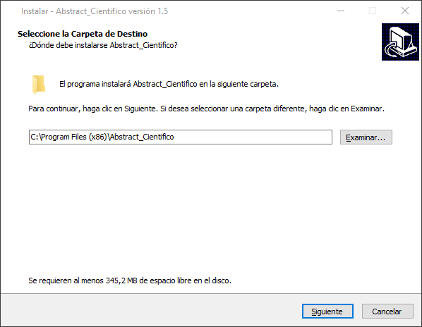

Ilustración 1 Ruta de guardado

* Hacemos clic en siguiente y seleccionamos “Crear un acceso directo en el escritorio”:

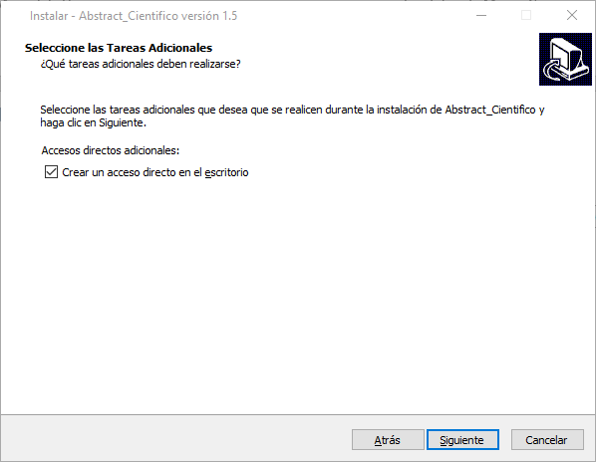

Ilustración 2 Acceso directo

* Hacemos clic en siguiente y después en instalar.

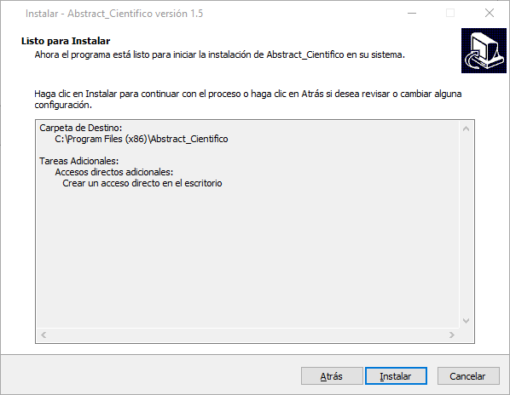

Ilustración 3 verificación de datos

* El aplicativo iniciara a instalarse.

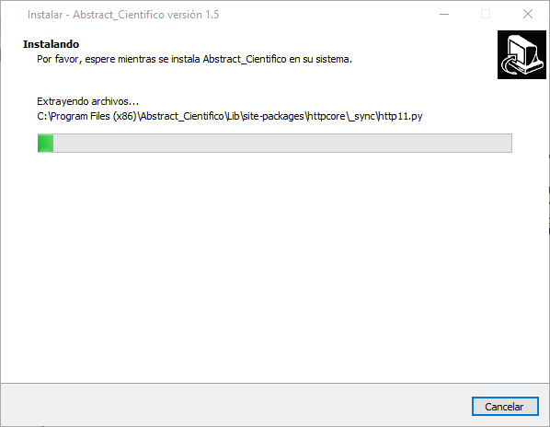

Ilustración 4 Progreso de instalación

* Una vez terminada la instalación se abrirá la ventana para finalizar y ejecutar la aplicación:

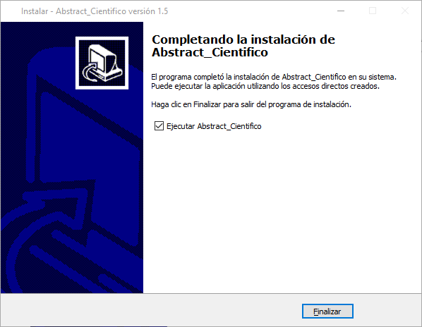

Ilustración 5 Finalizar y ejecutar

* Al presionar sobre el botón finalizar se ejecutará Abstract_Cientifico.exe ya instalado, Abriendo la página principal del aplicativo:

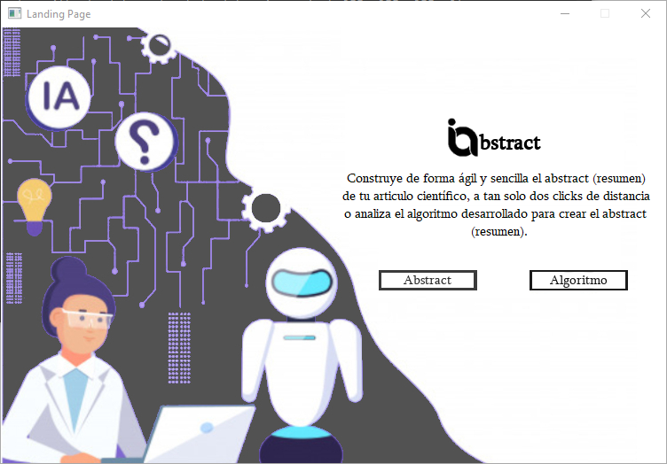

Ilustración 6 Ejecución aplicativo